Proiet didactic de scurtă durată nr. 7 (31)
la disciplina Educație fizică, modulul BADMINTON
Clasa a XII- __
Data desfășurării: ___ ___ _______
Profesor: ______________________
Tipul lecției: Lecţie de formare a priceperilor şi deprinderilor motrice.
Modulul Nr.3: BADMINTON.
Subiectul lecției: Returul din zona din spatele terenului, în cros. Joc de instruire.
Unități de competență: Nivelul C3:
3.1. Evaluarea oportunităților de a spori beneficiile practicării jocului de Badminton.
3.2. Promovarea regulilor de securitate și a normelor de igienă în cadrul practicării jocului de Badminton.
3.3. Gestionarea elementelor și procedeelor tehnice în activități specifice jocului de Badminton.
3.4. Organizarea activităților educative, competitive, recreative specifice jocului de Badminton.
Obiectivele lecției: la sfârșit de lecție elevul va fi capabil:
O₁: să evidențieze importanța deplasărilor pe teren și a loviturilor precise în Badminton;
O₂: să recunoască și să demonstreze precizie la serviciul;
O₃: să reproducă serviciul și loviturile de atac cu precizie.
O_{4:} să coordoneze acțunile sale cu coechipierul și poziția adversarilor.
Strategii didactice:
- Forme de organizare : frontal, individual, în perechi, în grup.
- Metode și procedee: explicația, demonstrația, indicația, metoda învățării separate, exersare.
Mijloace didactice: fișe didactice, imagini video, TIC, mingi de baschet, jaloane.
Bibliografie:
*Curriculum la disciplina Educație fizică, clasele X- XII. Chișinău: MECC, 2019,
*Ghidul de implementare a curriculumului la disciplina Educație fizică, clasele X-XII. Chișinău: MECC, 2019.
*Andrieș Vasile și alții, Jocuri dinamice pentru toate anotimpurile. Ed PIM, Iași.
*Gavrilov Vitalie, Jocuri sportive, Manual pentru catedrela de Cultură fizică. Chișinău 1998, USM.

Obiective |  | Conținuturi didactice | Dozarea efortului fizic | Strategii didactice |  |  | Recomandări/ indicații metodice
 |  | Conținuturi didactice | Dozarea efortului fizic | Forme de organizare | Metode,  procedee | Mijloace
Partea pregătitoare (10-12 minute)
O₁  O₂ |  | Organizarea colectivului de elevi | 1'-2' | Frontal | Aranjarea | Exerciții de front și formație | Păstrarea ținutei corecte
O₁  O₂ |  | Anunţarea subiectului a obiectivelor lecţiei: Aruncarea mingii de baschet în coș cu o mână de sus în doi pași după dribling.  Revocare: reguli de joc pentru dribling, fault.  Sisteme de atac și apărare: în atac - atac rapid și pozițional cu un pivot/ doi pivoți; în apărare - personal, zonal, mixt | 1' | Frontal | Comunicare | Fișe, | elevii sunt
O₁  O₂ |  | Varietăți de mers, îmbinate cu exerciții simple pentru mușchii brațelor:  - Flexia și extensia falangelor;  - Rotirea mâinilor strânse în pumn în interior și exterior;  - Flexii și extensii ale brațelor din articulația cotului;  - Rotirea antebrațelor în interior și exterior;  - Rotirea brațelor îndoite din coate cu mâinile pe umăr în interior și exterior,  - Balansări cu brațele drepte în plan frontal și sagital, mișcări de brațe în plan orizontal.  - Bătăi din palme înainte, la spate, după cap;  - Alergare obișnuită în coloană;  - Alergare cu schimbarea direcției ocolind conurile, șerpuită  - Deplasare cu pași alăturați;  - Deplasare cu pași încrucișați;  - Alergare cu spatele înainte;  Exerciții în mers, alergare, sărituri:  - Fandări înainte;  - Fandări laterale;  - Mers cu ridicarea înaltă a picioarelor drepte înainte;  - Deplasare prin sărituri pe ambele picioare, pe un picior, mingea între genunchi. | 3'  3 min | Coloană,  Un rând sau două, în dependență de numărul de elevi | Explicația  Demonstrația  Explicația  Demonstrația | Spațiu marcat  Conuri | Spatele drept ;  Îndeplinim mișcările corect;  Păstrăm distanța optimală  Nu aplecăm corpul înainte în timpul executării fandărilor;  Picioarele să fie îndreptate.  Săriturile pe vârfuri.
 | Partea de bază (32-35 min)
 |  | Competiție de badminton la dublu sau mixt. Echipele se formează la dorina elevilor.  Explicarea regulamentului, tragere la sorți, anunțarea programului.  Competițiile se desfășoară prin sistemul de organizare eliminatoriu.  Elevii vor arbitra meciurile și vor fi apreciați. Aprecierea va fi realizată de către concurenții care au fost în meciul respectiv. Pe procesul verbal jucătorii vor acorda calificative FB, B, S arbitrilor.  Model de fișă  Programul jocurilor  Pentru 8 echipe  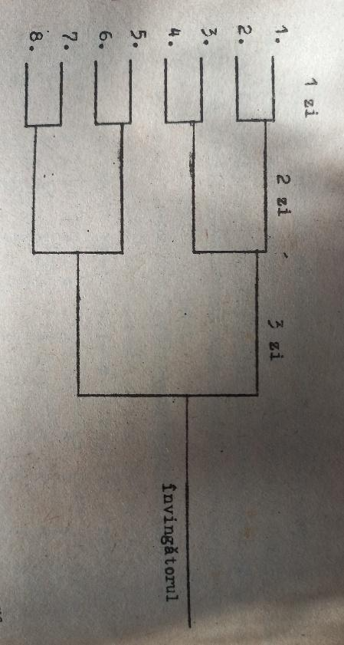 | 2-3 min | Frontal | Explicația  Demonstrația | Marcaje pe teren  Mingi de badminton rachete
  Meci între echipele A_____________________
  _____________________
  și B ______________________
  _________________________ _
  Scorul: __________ învingător______________
  Arbitru: _______________________
  Calificativ pentru arbitru (de subliniat):
  FB B S
Partea de încheiere (4-5 minute)
 |  | Totalurile lecției. | 3' | Frontal | Analiza  Aprecierea |  | Sarcina pentru acasă: joc cu mingea și racheta de badminton

